NAVODILA ZA OCENJEVANJE ŠPORTA ZA SPROSTITEV
Spoštovani učenci in učenke
Ker morate pridobiti oceno tudi iz izbirnega predmet ŠZZ boste za nalogo opravili krajši pohod na katerikoli točko v naši občini. Poleg tega boste opravili vaje, kot jih vidite spodaj v navodilih. Podobno kot za športni dan.
Dokazno gradivo mi pošljete najkasneje do 25.5.2020. (lahko tudi prej)

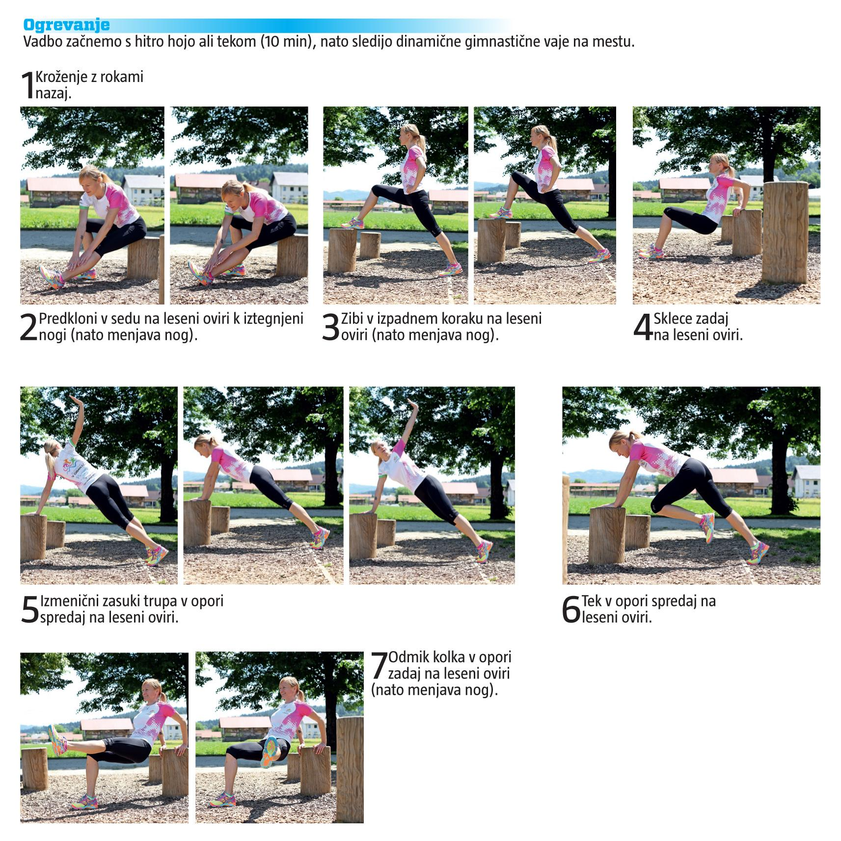
Vaje lahko opraviš tudi brez opore na deblu ali drevesnemu štoru.
Če katero od vaj ne zmoreš, jo izpusti. Pazi na varno izvedbo!
8. Na različne načine (sonožno, bočno, po eni nogi,...) preskakuj naravne ovire: iz vej si naredi skakalni poligon (položi jih v vrsto ali pa naredi kvadrat).

b.)
VAJE RAVNOTEŽJA:
Naloga:
- Poišči ravnotežno pot (ležeče deblo ali vejo) – s podporno površino široko manj kot 10 cm in je v stiku s tlemi. Lahko je tudi črta, narisana na tleh.
- Prehodi jo po njeni dolžini, brez da stopiš dol. Pazi na sproščeno držo telesa.
- Uporabljaj različne načine premikanja: naprej, vzvratno, bočno, obrati, počepi, prestopi, drža na eni nogi (lastovka)
c.) Met
Poišči palico (ravno vejo) in jo vrzi čim dlje kot kopje (najprej z mesta, potem še z zaleta). Met vorteksa je podoben metu palice. Pri tej vaji bodi skrajno previden, da se ne poškoduješ ali koga zadeneš)

NALOGE:
- Pošlji vsaj dve fotografiji ali kratki filmček, kako izvajaš določeno vajo.(dokazno gradivo, da si opravil nalogo)

Gregor Zagorc: učitelj športa

